**KHOA CÔNG NGHỆ SỐ**

**TRƯỜNG ĐẠI HỌC SƯ PHẠM KỸ THUẬT  
ĐẠI HỌC ĐÀ NẴNG**

**BÁO CÁO**

**LẬP TRÌNH TRỰC QUAN**

**ĐỀ TÀI:**

**QUẢN LÍ BÁN HÀNG SIÊU THỊ**

Họ tên : Bùi Viết Trường  
 Mã sinh viên : 2050531200354

 Nhóm : 7

Giảng viên : TS. Hoàng Thị Mỹ Lệ

QUẢN LÍ BÁN HÀNG SIÊU THỊ

CHƯƠNG I. GIỚI THIỆU PROJECT 3

I.1 Đề tài 3

I.2 Mục đích đề tài 3

I.3 Phạm vi đề tài 3

CHƯƠNG II. PHÂN TÍCH SCOPE 4

II.1 Phân tích scope bài toán 4

II.1.1. Những chức năng chính của sản phẩm 4

II.2 Nội dung công việc 4

II.2.1. Lên ý tưởng thiết kế cho sản phẩm 4

II.2.2. Thiết kế ERD và tạo database gồm các entity trong ERD 4

II.2.3. Tạo 1 số giao diện 4

II.2.4. Một số chức năng 4

CHƯƠNG III. THIẾT KẾ GIAO DIỆN VÀ CODE CHỨC NĂNG 6

III.1 Thiết kế sơ đồ ERD 6

III.2 Giao diện 6

III.2.1. Giao diện load ứng dụng 6

III.2.2. Giao diện mainFrame 6

III.2.3. Giao diện quản lí khách hàng và report khách hàng 6

III.2.4. Giao diện quản lí nhân viên và report nhân viên 6

III.2.5. Giao diện quản lí sản phẩm và report sản phẩm 6

III.2.6. Giao diện quản lí nhập hàng và report nhập hàng 6

III.2.7. Giao diện mua hàng 6

III.2.8. Giao diện quản lí hoá đơn và report hoá đơn 6

# GIỚI THIỆU PROJECT

## Đề tài

* Đề tài Quản lí bán hàng siêu thị

## Mục đích đề tài

* Mục đích nghiên cứu Hệ thống "Quản lý bán hàng siêu thị" nhằm tạo ra một giao diện thân thiện với người dùng. Hệ thống “Quản lý bán hàng siêu thị” quản lý nhân viên, quản lý khách hàng, quản lý sản phẩm, quản lí nhập hàng, quản lí hoá đơn và mua hàng giúp cho việc quản lý bán hàng trở nên dễ dàng, thuận tiện và tránh những sai sót

## Phạm vi đề tài

* Đề tài được áp dụng cho quy mô kiểm tra Môn học phần: Lập trình trực quan

# PHÂN TÍCH SCOPE

## Phân tích scope bài toán

### Những chức năng chính của sản phẩm

* Quản lí nhân viên
* Quản lí khách hàng
* Quản lí sản phẩm
* Quản lí nhập hàng
* Quản lí hoá đơn
* Mua hàng
* Các report của các form

## Nội dung công việc

### Lên ý tưởng thiết kế cho sản phẩm

* Tham khảo qua các design thiết kế ứng dụng trên Pinteres, Figma
* Tham khảo qua các video trên youtube

### Thiết kế ERD và tạo database gồm các entity trong ERD

* Thiết kế ERD
* Tham khảo 1 số ERD của các ứng dụng tương tự
* Tạo database và nhập liệu 1 số các thông tin sẵn

### Tạo 1 số giao diện

* Giao diện quản lí nhân viên
* Giao diện quản lí khách hàng
* Giao diện quản lí sản phẩm
* Giao diện quản lí nhập hàng
* Giao diện quản lí hoá đơn
* Giao diện mua hàng
* Giao diện report nhân viên
* Giao diện report khách hàng
* Giao diện report sản phẩm
* Giao diện report hoá đơn
* Giao diện report nhập hàng

### Một số chức năng

* Chức năng thêm / sửa / xoá nhân viên
* Chức năng thêm / sửa / xoá khách hàng
* Chức năng thêm / sửa / xoá sản phẩm
* Chức năng thêm / sửa / xoá hoá đơn
* Chức năng mua hàng
* Chức năng nhập hàng
* In report nhân viên
* In report khách hàng
* In report sản phẩm
* In report hoá đơn
* In report nhập hàng

# THIẾT KẾ GIAO DIỆN VÀ CODE CHỨC NĂNG

## Thiết kế sơ đồ ERD

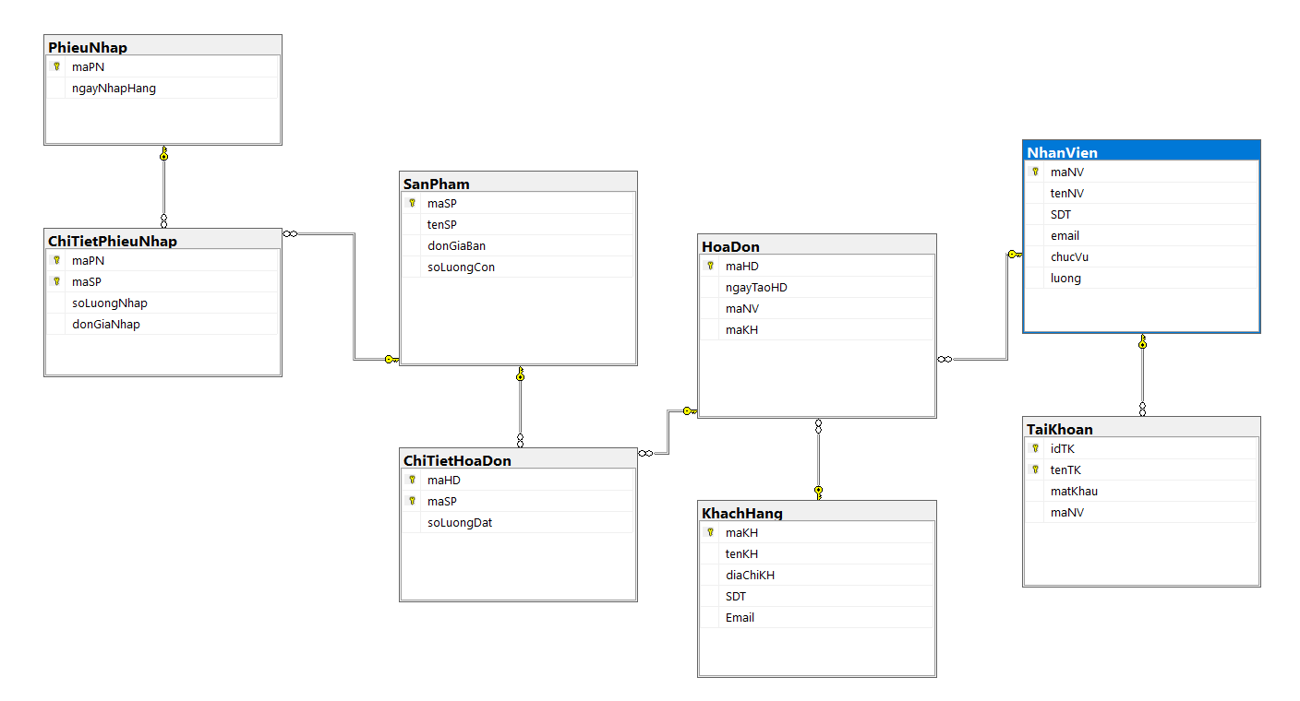

## Giao diện và code

### Giao diện load ứng dụng

* **Giao diện thiết kế:**

* **Giao diện khi chạy:**

* **CODE:**

### Giao diện mainFrame

* **Giao diện thiết kế**

* **Giao diện khi chạy:**

* **CODE:**

### Giao diện quản lí khách hàng và report khách hàng

* **Giao diện thiết kế:**

* **Giao diện khi chạy**

* **Giao diện khi bấm “THÊM”**

* **Giao diện khi nhập đầy đủ thông tin**

* **Giao diện khi bấm “LƯU” sau khi đã nhập thông tin vào**

* **Giao diện trước khi chọn vào 1 dòng trước khi sửa:**

* **Giao diện khi bấm “SỬA”**

* **Giao diện khi chọn 1 dòng trước khi bấm “XOÁ”**

* **Giao diện sau khi bấm “XOÁ”:**

* Giao diện khi tìm kiếm nâng cao theo “Mã khách hàng”:

* Giao diện khi tìm kiếm nâng cao theo
* **CODE:**

### Giao diện quản lí nhân viên và report nhân viên

### Giao diện quản lí sản phẩm và report sản phẩm

### Giao diện quản lí nhập hàng và report nhập hàng

### Giao diện mua hàng

### Giao diện quản lí hoá đơn và report hoá đơn